Творческий урок по литературе 11 класс по роману М. Булгакова «Мастер и Маргарита».
«Постигаем магию Булгакова и его романа…» слайд 1
Цели:
- Способствовать проникновению в творческое гениальное мировоззрение Булгакова – писателя, философа, человека;
- Способствовать воспитанию любви к сочинениям Булгакова, и вообще к литературе;
- Способствовать развитию творческого мышления, развитию дальнейшего интереса к творчеству Булгакова.
Ход урока:
Слово учителя: стадия Вызова.
Сегодня у нас необычный урок. Мы приглашаем гостей в нашу творческую магическую студию, где мы научимся постигать смысл магических предметов, различать голоса героев, читать магические письмена…Сегодня вы – волшебники-чародеи, волшебники-архивариусы, что раскроют нам тайны булгаковского романа. Видео –фрагмент (Предлагаю вам все ваши знания выразить виде ассоциаций к слову «Булгаков») создание кластера.
Куст ассоциаций слово «Булгаков»
Слово ученика (в роли Булгакова. Сидит в кресле, потом встает):слайд 2
Верите ли вы в настоящую, верную, вечную любовь? Кто сказал вам, что нет на свете настоящей, верной, вечной любви? Да отрежут лгуну его гнусный язык! За мной, мой читатель, и только за мной, и я покажу тебе такую любовь! – это обращаюсь к вам, людям 21 века, я, Михаил Афанасьевич Булгаков. Каждому будет дано по его вере. Маловерные погибнут, неверующие уйдут в небытие, но крепкие и сильные духом спасутся, вера освещает их путь во мраке. Верую, верую – повторяю я вслед за ними.
Слово учителя:
И мы верим. Верим Вам, наш гениальный Мастер. Мы следуем в мир, созданный Вами, в мир, где рождались, жили и уходили в вечность Ваши идеи…
Пусть выпорхнут на свет слова Булгакова и его героев. (появляются герои и рассказывают про себя)
Слово ученика (в роли Воланда):слайд 3
Я – Воланд, князь тьмы, сатана, «дух зла и повелитель теней». Воланд – одно из имен дьявола в немецком языке. Образ мой имеет обширную литературную родословную: искушающий Еву змей, дух пустыни, Мефистофель в «Фаусте» Гете, «Демон» Лермонтова, «Влюбленный дьявол» Жака Казота, черт в «Братьях Карамазовых» Достоевского, Демон Врубеля. В романе мне не дана искушающая функция, я не делаю зла, но вскрываю зло повсюду, уничтожаю то, что подлежит уничтожению. Для нечестных мошенников я – наказание, для высшей духовности и истины – благо.
Слово ученика (в роли Мастера): слайд 4
Я - историк, сделавшийся писателем. Я во многом автобиографический герой. Мой возраст в момент действия романа - это в точности возраст Булгакова в мае 1929г. Историк по образованию, я работал в одном из московских музеев. Был женат, но не помню имени своей жены, жил «одиноко, не имея родных и почти не имея знакомых в Москве». Бросил жену, комнату, купил книги, снимаю подвальчик на старом Арбате и пишу роман о Понтии Пилате и Иисусе Христе. Роман принес мне много горя, страданий, но и дал настоящую любовь.
Слово ученика (в роли Маргариты): слайд 5
Мое имя Маргарита - любовь. Я напоминаю гетевскую Маргариту, но моим прототипом также послужила жена писателя – Елена Сергеевна Шиловская. Я бросаю богатого, обеспеченного мужа ради любви к Мастеру, написавшему гениальный роман о Понтии Пилате. Продав душу дьяволу, я спасаю Мастера, и мы обретаем вечный покой.
Слово ученика (в роли Понтия Пилата): слайд 6
Я – пятый прокуратор (наместник) Иудеи в конце 20-х – 30-гг. н.э., при котором был казнен Иисус Христос. Сын короля звездочета и красавицы Пилы. Бесстрашный воин и умный политик. Люди считают меня жестоким, в Ершалаиме все шепчут про меня, что я свирепое чудовище. Встреча с бродячим философом Иешуа будит во мне истинную человечность.
Слово ученика (в роли Иешуа): слайд 7
Родителей я своих не помню, отец мой был, кажется, сириец. Выступаю как носитель высшей истины – истины доброй воли, согласно которой «человек может делать добро помимо и вопреки всяких корыстных соображений, ради самой идеи добра, из одного уважения к долгу или нравственному закону». Я утверждаю, что злых людей нет на свете. А всякая власть является насилием над людьми и настанет время, когда не будет никакой власти.
Слово учителя: А хотели бы вы узнать о таинственных магических именах, предметах, которыми насыщено повествование. Исследователи отмечают, что тотальная игра с культурным наследием – одна из существенных примет творческого метода Булгакова. Булгаков щедро вкрапливает в роман элементы магии. Какие же именно? Узнаем…
Групповое задание. Составление «древа» магических элементов.
Магическое древо. (имена, предметы) слайд 8
(в группе на листах написать, затем прикрепить на доску, с одной стороны девочки, с другой мальчики). На доске нарисовать дерево, корни «Магия», «Заклятия», «Опыты», «Превращения», «Ритуалы»
Имена.
Калиостро – профессор тайных наук, чародей, обладатель тайны философского камня.
Греберт Аврилакский – чернокнижник.
Нострадамус – астролог.
Раймонд Луллий – маг и алхимик.
Жан Вир и Жан Боден – авторы трудов по демонологии и каббалистике.
(список продолжить). Моисей, царь Соломон, Мерлин, Адольф Гитлер, Вольф Мессинг, Распутин
א
Магические предметы.
1.Зеркала и отражающие поверхности. Зеркален сам принцип повествования, во-первых, а во-вторых, зеркало - дверь в иномирие. Зеркало выступает и как беспристрастный свидетель событий, и как "фиксатор трансформаций", происходящих с нашей реальностью,
и как инструмент, с помощью которого эти изменения осуществляются.
2. Крем Азазелло – волшебная мазь-крем. Преображающая мазь, преображающая человека, дающая ему возможность летать. После получения мази Маргарита вступает в договор с дьяволом.
3. Глобус. - дновременно и атрибут стихии Земли, и символ знаний, именно поэтому он может считается одним из главных Предметов Силы. Глобус - служит доказательством мощи и всемогущества Воланда. Скарабей - этот талисман на груди Воланда свидетельствует о его бессмертности, неразрывной связи со Вселенной и существующим миром.
4. Скоробей - считается символом возрождения, нового начала и позитивных перемен, ведь рассвет, по мнению египтян, представляет собой возрождение всего сущего, которое происходит каждый день. Дарует бессмертие.
5. Черный пудель – символ демонических, потустронних сил, предвестник смерти, являетя важным для описания образа Воланда и намекает на его функции в произведении.

Стадия Осмысления. «Рукописи не горят…» — с этой верой в силу искусства умирал писатель М. А. Булгаков, все главные произведения которого лежали в ту пору в ящиках его письменного стола неопубликованными и лишь четверть века спустя одно за другим пришли к читателю. Роман «Мастер и Маргарита», вобравший в себя бесконечность времени и безмерность пространства, настолько многогранен, что в привычные рамки и схемы не укладывается. В нем совместились философия, фантастика, сатира, политика, любовь; переплелись дьявольское и божественное. Вряд ли найдется человек, для которого все тайны романа, все загадки решены.
Действие романа разворачивается сразу в нескольких мирах.
Нам необходимо разобраться в предназначении каждого мира и найти «место» главных героев Мастера и Маргариты.
Многие исследователи выделяют в романе три мира, три уровня реальности. Назовите их. Слайд 9
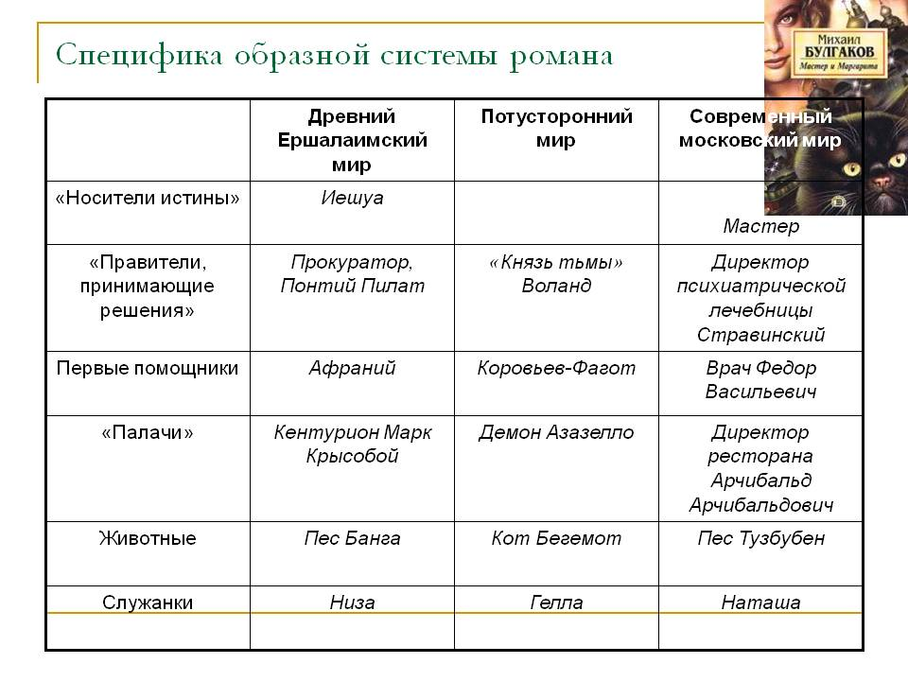
- Определите принадлежность героев романа к одному из трех миров. (Работа в группах. Составление таблицы. И распределите имена по колонкам, имена на слайде)слайд 10 -11

-Как связаны между собой эти три мира? (Роль связующего звена выполняет Воланд и его свита. Время и пространство то сжимаются, то расширяются, то сходятся в одной точке, пересекаются, то теряют границы, то есть они и конкретны, и условны.)
- Кого искушает Воланд? Кого погубил? Кого наказал? Слайд 12
Но Воланд избавляет Пилата от мук совести, возвращает Мастеру его роман и даёт ему вечный покой, помогает Маргарите найти Мастера.
- Какова же роль Дьявола и его свиты в романе? У Булгакова Воланд олицетворяет судьбу, карающую Берлиоза, Сокова и других, преступающих нормы христианской морали. Воланд не предает, не лжет, не сеет зла. Он обнаруживает, проявляет, вскрывает мерзостное в жизни, чтобы это все покарать. Именно благодаря Воланду возрождается правда, честность. Это первый дьявол в мировой литературе, наказывающий за несоблюдение заповедей Христа. Можно сказать, что Воланд – вечно существующее зло, которое необходимо для существования добра.
– Какую проблему поднимает автор в потустороннем мире? Проблема смысла жизни.
- Давайте посмотрим, что произошло после исчезновения Воланда из Москвы. Наказание-то закончилось. Вернулся Римский, Варенуха перестал быть вампиром, излечились пациенты клиники Стравинского. Значит, не только для наказания не устоявших перед искушением нужен Воланд. Он оставил предупреждение. А наказание — внутри.
- Рухнул в черный провал Воланд, по лунному лучу уходил отпущенный на свободу Мастером Понтий Пилат. Но Мастер не с ними. Где же место Мастеру и Маргарите?
Мастер не заслужил света, он заслужил покой. Слайд 13
Покой – это наказание или награда? Покой, обещанный Мастеру, выглядит привлекательным после всего, что он перенёс. Но характер покоя неясен. Ни счастья на земле, ни ухода в свет Мастер не заслужил. Самый тяжкий грех мастера – отказ от творения, от поиска истины. Правда, искупив вину открытием истины, Мастер заслужил прощение и достоин свободы и покоя. Возможно, покой – это смерть, ведь эту награду Мастер получает из рук Воланда – князя Тьмы. Мастер наделен способностью «угадать» истину. Его дар может спасти людей от беспамятства, от забытой ими способности творить добро. Но Мастер, сочинив роман, не выдержал борьбы за него.
- Кто сказал тебе, что нет на свете настоящей, верной, вечной любви? Да отрежут лгуну его гнусный язык! Маргарита – земная, грешная женщина. Она может ругаться, кокетничать, она женщина без предрассудков. Только она из героев не имеет двойника? Почему? (Её образ неповторим. Она любит самозабвенно, до самопожертвования, она продаёт душу дьяволу, она решает разделить с возлюбленным даже смерть.)
- Чем же Маргарита заслужила особую милость высших сил, управляющих Вселенной? Во имя чего совершает она подвиг? Маргарита, вероятно, одна из тех ста двадцати двух Маргарит, о которых говорил Коровьев, знает, что такое любовь.
- А что такое любовь? Любовь – второй путь (после творчества) в сверхреальность, то, что может противостоять вечно существующему злу. С любовью и творчеством связаны и понятия добра, прощения, ответственности, истины, гармонии.
Вывод: Маргарита дорожит романом больше, чем Мастер. Силой своей любви спасает Мастера, он обретает покой. С темой творчества и темой Маргариты связаны истинные ценности, утверждаемые автором романа: свобода личности, милосердие, честность, правда, вера, любовь
- Какое же главный вывод романа? Каждому воздастся по заслугам. На этом построен мир. Бог в ваших душах — СОВЕСТЬ. Она не дает совершить злые дела и защитит от всяких искушений. Слайд 14
3. Итоги урока.
– все планы книги объединены проблемой добра и зла;
– темы: поиска истины, тема творчества
– все эти пласты и пространственно-временные сферы в конце книги сливаются
Истина, носителем которой был Иешуа, оказалась исторически нереализованной, оставаясь в то же время абсолютно прекрасной. В этом трагизм человеческого существования. Воланд делает неутешительный вывод о неизменности человеческой природы, но в этих же словах звучит мысль о неистребимости милосердия в человеческих сердцах.
Рефлексия: создание кроссенса. Кроссенс представляет собой ассоциативную цепочку, замкнутую в поле из 9 квадратиков, в которых помещены изображения. Каждое изображение связано с предыдущим и последующим по смыслу. Задача – объяснить кроссенс, составив рассказ по взаимосвязанным изображениям.
Алгоритм создания кроссенса: слайд 15
1. Определить тематику, общую идею.
2. Выделить 8-9 элементов, имеющих отношение к теме.
3. Сконцентрировать смысл в одном элементе (центр).
4. Выделить отличительные черты каждого элемента.
5. Подобрать изображения, иллюстрирующие элементы.
6. Замена прямых образов символическими.
7. Построить ассоциативную связь между образами.
8. Кроссенс готов
Разгадывая кроссенс , нужно пользоваться нормами русского языка, т.е. читать слева направо и сверху вниз. Картинки будут связаны следующим образом: 1 - 2, 2-3, 3-6, 6-9, 9-8, 8-7,7-4, 4-5. Получается цепочка, завёрнутая «улиткой» ,Начать читать можно как с первой, так и с любой узнаваемой картинки. Центральным является квадрат с номером 5. Серединная картинка может быть связана по смыслу с несколькими. Это один вид чтения кроссенса - по периметру, а также по центральному кресту между квадратами 2-5, 6-5, 8-5 и 4-5.
Защита работ.
Заканчивая наш урок, хочется сказать, что в романе есть нота трагизма: покой и независимость дарованы героям там, в ином мире, роман Мастера не оценили современники, его прозрение оказалось им ненужным, он сам им не нужен; так же оказался отвергнутым свои м временем и современниками Иешуа, сам Булгаков. Но любовь торжествует в романе: она дает силы Маргарите, она прощает и спасает. Любовь в художественном мире Булгакова является высшей ценностью. Роман имеет два основных варианта прочтения: поверить всему фантастическому, принять это как реальность – или отнести все загадочное на счет массового психоза, гипноза. В эпилоге Булгаков дает «реальное» объяснение всему происшедшему, официальную точку зрения. И здесь каждый из нас выберет версию по своей вере.
Лист самооценки
Чтобы оценить свою работу по теме попробуйте продолжить высказывания и ответьте на поставленные вопросы:
- Из данной темы узнал (а), что…
- Самым важным для меня было…
- Какие вопросы остались после изучения темы…
- Мои выводы после изучения темы…
Оцените по пятибалльной системе свою работу на уроке. _____

Название мира/харак-ки | Древний Ершалаимский мир | Потусторонний мир | Современный московский мир
«Носители истины»
Правители, принимающие решения
Первые помощники
Палачи
Животные
Служанки

Лист самооценки
Чтобы оценить свою работу по теме попробуйте продолжить высказывания и ответьте на поставленные вопросы:
1. Из данной темы узнал (а), что…______________________________________________________________________________________________________________________________________________________
2. Самым важным для меня было…___________________________________________
3. Какие вопросы остались после изучения темы…____________________________________________________________________________________________________________________________________________________
4. Мои выводы после изучения темы…____________________________________________________________________________________________________________________________________________________
Оцените по пятибалльной системе свою работу на уроке. _____

